딥러닝 기반 아기 울음소리 분류기
· 목적
의사표현이 불가능한 영유아들의 울음소리를 딥러닝 모델로 실시간 분석하여 양육자에 아기의 구체적인 상태를 전달한다.

· 방법
영유아들의 울음소리의 의도는 크게 5개로 구분 한다.
1. 배고플 때 2. 졸릴 때 3. 불편할 때 4. 복통 5. 트림하고 싶을 때

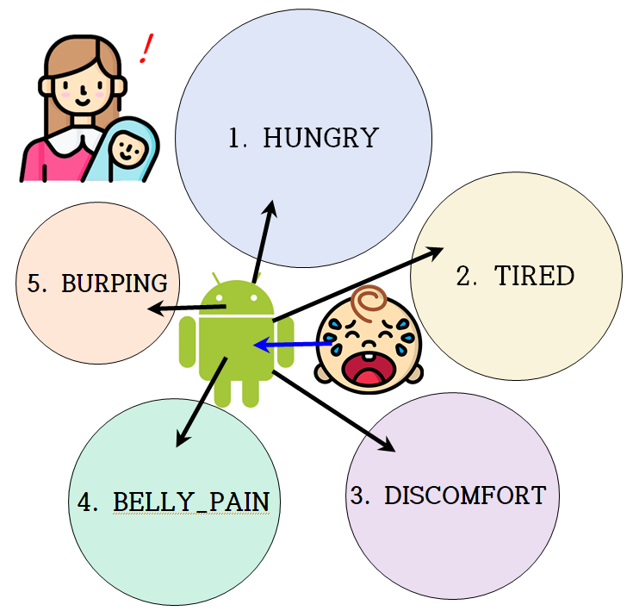
‘호주의 프리실라 던스턴이 전 세계 모든 아기들은 태어난 직후 생존을 위해 5가지 공통된 반사적 소리를 낸다’라고 주장하는 이론으로 저 5가지를 던스턴 베이비 랭귀지라고 한다.
부모들의 경험과 조치 후 결과를 바탕으로 해당 데이터의 라벨링이 진행된다.

· 실제 연구

실제로 ios앱으로 만드는 소스를 제공해주는 사이트가 있었다.
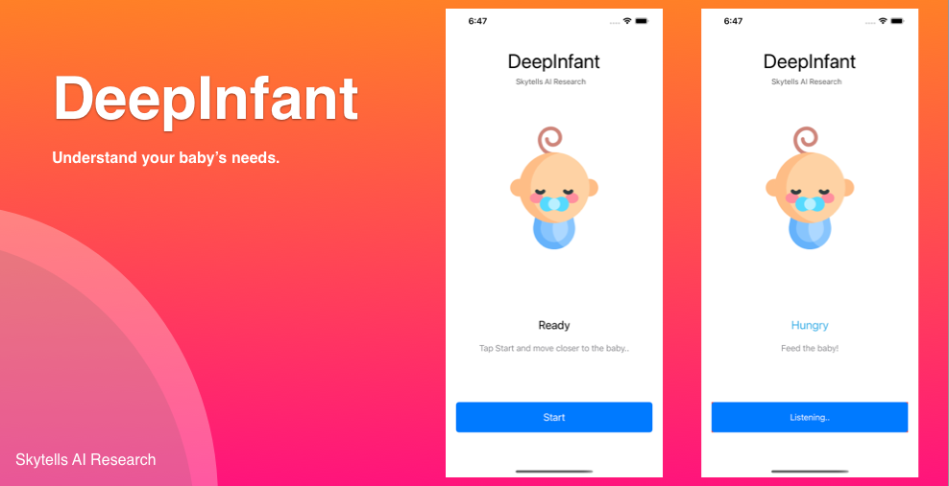
모델, 훈련
우리 프로젝트의 최종 목표도 추가로 아기의 위험행동을 감지하는 시스템도 넣어 카메라로 아기가 요람이나 특정 구역을 벗어나려는 듯한 위험한 행동도 감지하고 아기 울음소리 분류기를 직접 구축하여 아기가 울 때 실시간으로 동작해 울음소리도 분류하여 알려주는 어플을 만들려고 한다.

